Оглавление
Задача №1 2
Задача №2 2
Задача №3 3
Задача №4 3
Задача №5 4
Задача №6 4
Задача №7 5
Задача №8 5
Задача №9 6
Задача №10 6
Задача №11 7
Задача №12 7
Задача №13 8
Задача №14 8
Задача №15 9
Задача №16 9
Задача №17 10
Задача №18 10
Задача №19 11
Задача №20 11
Задача №21 12
Задача №22 12
Задача №23 13
Задача №24 13
Задача №25 14

Задача №1
1) Построить область устойчивости на плоскости параметров К-T
2) Вычислить корневые оценки для замкнутой системы.

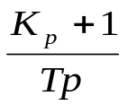
ДПТ
-
U
Y
Параметры ДПТ: J=2, R=4, L=0,5, К_{с} = К_{м} =2; 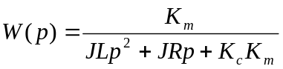

Подпись__________

Задача №2
1) Построить область устойчивости на плоскости параметров К₁-К₂
2) Вычислить корневые оценки качества переходных процессов.

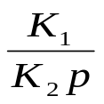
-
U
Y
K₁
-
С=0,5
R₂=5
R₁=10
U₁
U₂

Подпись__________

Задача №3
Система управления описывается следующими уравнениями:

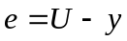

.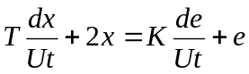

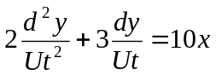
Построить структурную схему и область устойчивости на плоскости параметров К-Т

Подпись__________

Задача №4
Система уравнений описывается дифференциальными и алгебраическими уравнениями:

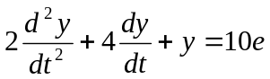
1) Вычислить корневые оценки качества переходных процессов
2) Прямые оценки качества переходных процессов.

Подпись__________

Задача №5
1) Построить область устойчивости на плоскости параметров К₁ и К₂ при d=0,5 u=2.
2) Построить годограф Михайлова для сочетаний параметров из области устойчивости и неустойчивости.

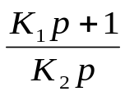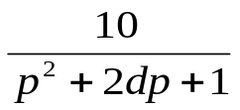
-
U
Y

Подпись__________

Задача №6
1) Построить область устойчивости на плоскости параметров К-Т
2) Вычислить прямые оценки качества переходного процесса (по переходной характеристике n(t))
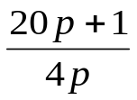
Элемент второго порядка d=0,8
-
U
Y
Передаточная функция элемента второго порядка 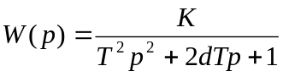

Подпись__________

Задача №7
1) Построить область устойчивости на плоскости параметров Т-К
2) Вычислить прямые оценки качества переходного процесса.

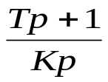
Колебательный элемент
-
U
Y
Параметры колебательного элемента: К₁ = 20, T1 = 2, d = 0,3, 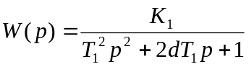

Подпись__________

Задача №8
1) Построить область устойчивости на плоскости параметров К-Т
2) Определить значение К или Т, при котором С₁ = 2
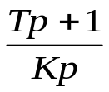
ДПТ
-
U
Y
Параметры ДПТ: J=2, R=2, L=0,5, К_{е} = К_{m} = 4, 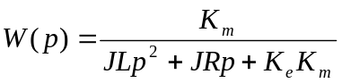

Подпись__________

Задача №9
1) Построить область устойчивости на плоскости параметров К-Т
2) Вычислить прямые оценки качества переходного процесса.

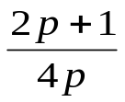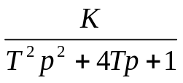
-
U
Y

Подпись__________

Задача №10
1) Построить область устойчивости на плоскости параметров К-Т
2) Вычислить корневые оценки качества переходного процесса.

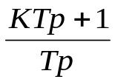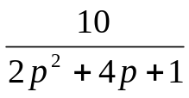
-
U
Y

Подпись__________

Задача №11
Система уравнений описывается следующими уравнениями:

.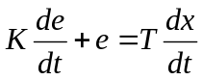

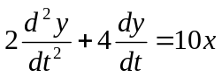
Построить структурную схему и область устойчивости на плоскости параметров К-Т

Подпись__________

Задача №12
Система уравнений описывается следующими уравнениями:

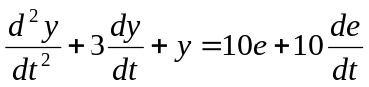
1) Вычислить корневые оценки качества переходного процесса.
2) Вычислить прямые оценки качества переходного процесса.

Подпись__________

Задача №13
1) Построить область устойчивости на плоскости параметров К₁ –К₂
2) Построить годографы Михайлова для сочетания параметров на границе устойчивости и в области устойчивости.

К₁
1/К₂р
Элемент второго порядка
+
+
-
y
U
Параметры элемента второго порядка: К=10, Т=2, d=1,5
Передаточная функция элемента второго порядка: 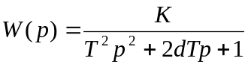

Подпись__________

Задача №14
1) Построить область устойчивости на плоскости параметров К₁ –К₂
2) Построить годографы Михайлова для сочетания параметров на границе устойчивости.

К₁
1/К₂р
Колебательный элемент
+
+
-
U
y
Параметры колебательного элемента: К=20, Т=2, d=0,4
Передаточная функция колебательного элемента:

Подпись__________

Задача №15
1) Построить область устойчивости на плоскости параметров К-Т.
2) Построить ЛАХ и ЛФЧХ устойчивой разомкнутой системы.

КТр+1
Тр
_10_
р+1
-
__4__
2р+1
U
y

Подпись__________

Задача №16
1) Построить область устойчивости на плоскости параметров К-Т.
2) Выбрать значения К-Т, так чтобы обеспечить 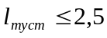 при U(t)=2*cos4t.

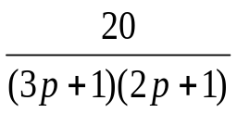
Кр+1
Тр
-
y
U

Подпись__________

Задача №17
1) Построить область устойчивости на плоскости параметров К-Т.
2) Вычислить прямые оценки качества переходного процесса для каких-либо значений
К и Т.

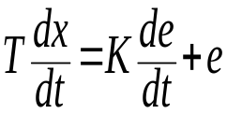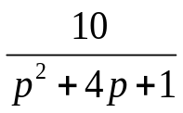
-
U
y
e
x

Подпись__________

Задача №18
1) Построить область устойчивости на плоскости параметров К-Т.
2) Вычислить l_{уст}(t) при U(t)=2*cos10t.

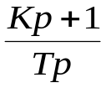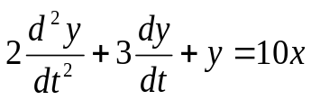
-
U
y
e
x

Подпись__________

Задача №19
1) Построить область устойчивости на плоскости параметров К-Т.
2) Вычислить степень устойчивости для значений К и Т из области устойчивости.

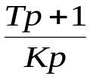
U
ДПТ
-
y

ДПТ К_{е}=К_{m}=2 J=2 L=0,1 R=2
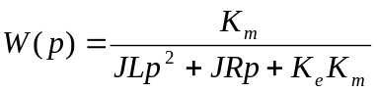

Подпись__________

Задача №20
1) По критерию Гурвица определить значение К, при котором система будет на границе устойчивости.
2) Для найденного значения К построить годограф Михайлова.

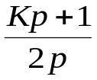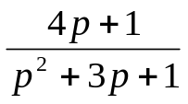
U
-
y

Подпись__________

Задача №21
1) Построить область устойчивости на плоскости параметров инерционного элемента.
2) Вычислить l_{уст} при U(t)=10t.

Инерционный
элемент
Колебательный
элемент
-
W₁(p)
W(p)
Параметры колебательного элемента К=10 Т=2 d=0,5
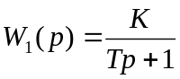

Подпись__________

Задача №22
1) Построить область устойчивости на плоскости параметров К-Т.
2) Вычислить корневые оценки качества переходного процесса для каких-либо значений
К и Т.

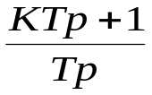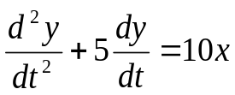
-
U
y
x

Подпись__________

Задача №23
1) Построить область устойчивости на плоскости параметров К-Т.
2) Построить кривые Найквиста для разомкнутой системы сочетания параметров из области устойчивости и неустойчивости.

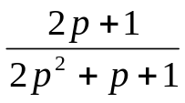
КTр+1
Тр
-
y
U

Подпись__________

Задача №24
1) Система уравнений описывается следующими уравнениями

E=U-y 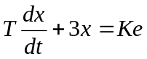

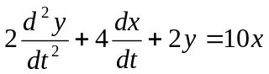

2) Построить структурную схему системы управления и область устойчивости на плоскости параметров К-Т

Подпись__________

Задача №25
1) Система уравнений описывается следующими дифференциальными уравнениями

E=U-y 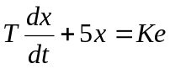

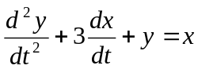

2) Построить структурную схему системы и область устойчивости на плоскости параметров К-Т

Подпись__________

